Una nueva forma de enseñar, de aprender y de divertir

Leonardo da Vinci, Sofonisba Anguissola, Miguel Ángel, el bello Raffaello, Durero, Tiziano… Estos son algunos de los cicerones que nos van a acompañar por la Florencia de los Medici o por la esplendorosa Roma del cinquecento en este nuevo viaje a la Historia del Arte a través del cómic que nos propone Pedro Cifuentes, “docente-influencer” multipremiado por su labor didáctica (y viral por sus notas con dibujos de Star Wars).

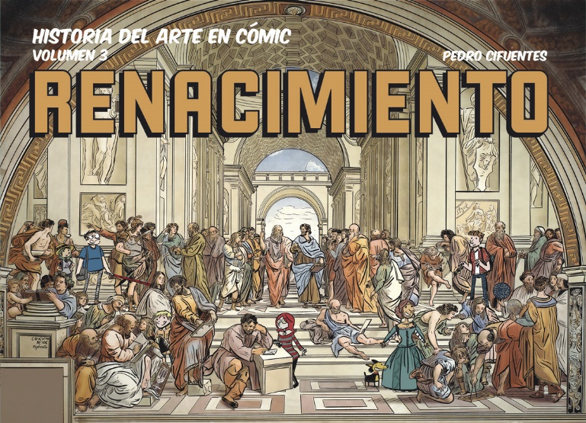
31-3-2021 – La editorial Desperta Ferro Ediciones publica Historia del Arte en cómic. Vol. 3: El Renacimiento, de Pedro Cifuentes.

Quien diga que la Historia del Arte es aburrida, está claro que no conoce Historia del Arte en cómic y a Pedro Cifuentes. Como si de un viaje en el tiempo se tratase, nos adentraremos, junto a una divertida y curiosa pandilla de estudiantes y su profe, en las épocas y lugares más variopintas. Está bien estudiar el Partenón de Atenas, Notre Dame de París o la Capilla Sixtina, pero ¿no es una pasada charlar con los antiguos griegos, o preguntarle a Miguel Ángel cómo ideó el David? O interactuar con los artistas y… ¡con las mismísimas obras! ¿Hablar con la Gioconda imposible? ¿Qué la Historia del Arte no mola? ¡Prueba a mirarla a través de la obra de Pedro Cifuentes! En este nuevo volumen de Historia del Arte en cómic, dedicado al Renacimiento, la Florencia de los Médicis y la Roma de los papas son los principales lugares en los que nuestra pandilla se lo pasará en grande con la créme de la créme del Renacimiento. Se maravillarán con la visita guiada de Rafael por su Academia de Atenas, viajarán en el ornitóptero de Leonardo a la Ciudad Eterna, observarán de cerca la magnífica cúpula de Santa María del Fiore y… ¡subirán al mismísimo techo de la Capilla Sixtina en Roma! A través de las geniales explicaciones y la cierta excentricidad de Henri Beyle, “Stendhal”, el famoso escritor y crítico de arte francés del siglo XIX, los agentes de la historieta ¡se empaparán del Renacimiento por los cuatro costados! Conocerán las obras de Botticelli, Brunelleschi, Uccello, Sofonisba Anguissola… En definitiva, ¡un regalo para la vista!

Pedro Cifuentes es profesor de secundaria, y un apasionado del cómic. Su labor como introductor y divulgador del uso del cómic con finalidad didáctica ha sido reconocida con el Premio Nacional de Educación para el Desarrollo (2010), el Premio Materiales Didácticos Comunitat Valenciana (2011) y el Premio al Profesor Destacado de la Generalitat Valenciana (2019).

En librerías el miércoles 31 de marzo. Pincha en este enlace para obtener más información sobre la obra y aquí para consultar nuestro Catálogo de publicaciones.
Contacto y entrevistas:

Javier Gómez Valero - Comunicación
Tel. 658 160 824 - comunicacion@despertaferro-ediciones.com
NOTA DE PRENSA
wwww.despertaferro-ediciones.com

www.despertaferro-ediciones.com

www.despertaferro-ediciones.com

